Norvég fjordok

Csoportos tengeri hajóút az MSC Euribia fedélzetén

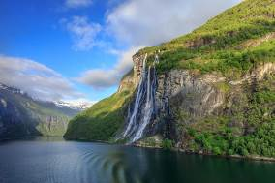

2025. július 11-19.

(9 nap/8 éjszaka)

1.219.000 Ft-tól/fő
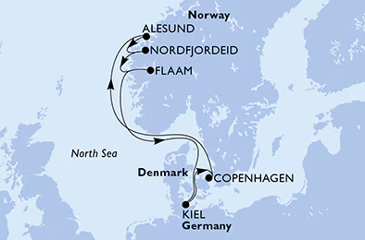
- Hamburg
- Lübeck
- Koppenhága
- Alesund
- Nordfjordeid – Geiranger fjord
- Flam
- Hamburg

A részvételi díj az alábbi szolgáltatások árát tartalmazza: utazás repülőgéppel Budapest – Hamburg – Budapest útvonalon, turista osztályon, 1 db feladható poggyásszal, átszállással, transzfer légkondicionált autóbusszal, 1 éjszakai szállás a hajóút előtt Lübeckben helyi négycsillagos szállodában kétágyas szobában reggelivel, 7 éjszakai szállás a hajón a kiválasztott kabinkategóriában kétágyas kabinban, teljes ellátás a hajón, kikötői illeték és kötelező szervizdíj a hajós utazásra vonatkozóan, a hajó legtöbb szórakoztató- és sportlétesítményének használata, gyalogos városnézés belépők nélkül Lübeckben, egyórás hajókázás Hamburgban, ebéd Hamburgban helyi étteremben, magyar idegenvezető az utazás teljes időtartama alatt.

A részvételi díjon felül fizetendő: baleset-, betegség- és poggyászbiztosítás, útlemondási biztosítás, fakultatív programok, italcsomag igény szerint.

Minimum létszám: 20 fő

További részletekről érdeklődjék irodánkban!

